Séance 26

1. Leçon puissance énergie
https://nuage03.apps.education.fr/index.php/s/GbqxCLncpEYZNwY
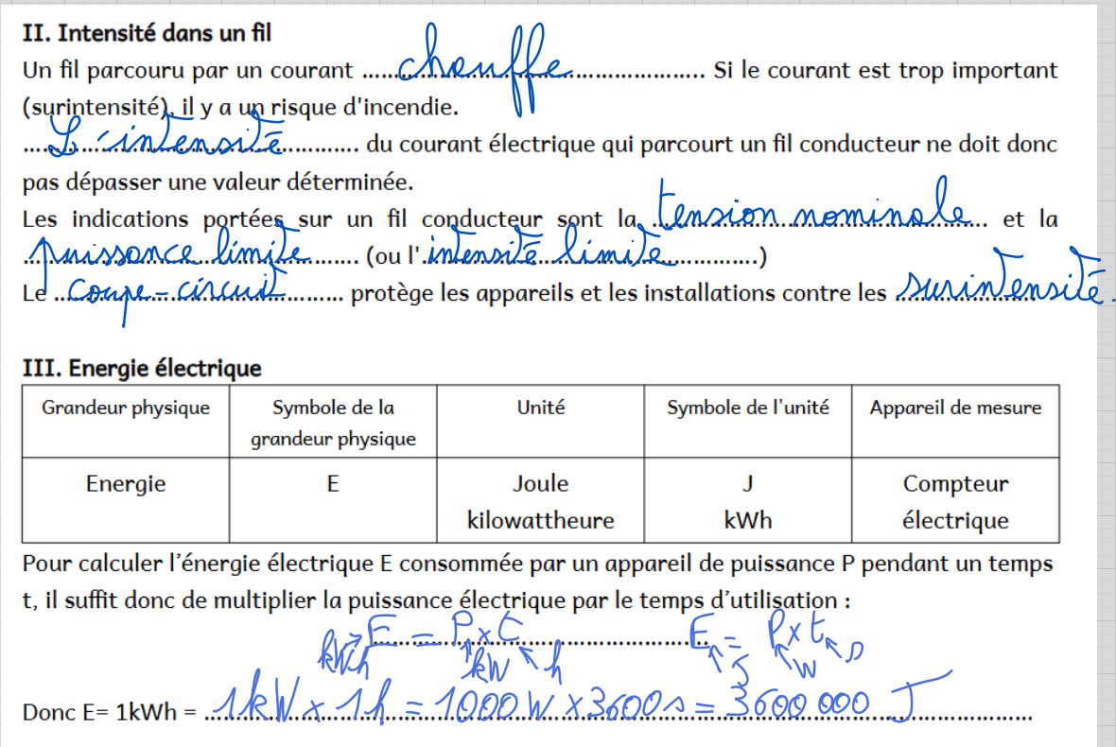

2. Exercices
Exercice 5 et 6
https://nuage03.apps.education.fr/index.php/s/xnTgkbEg6cPkzDf
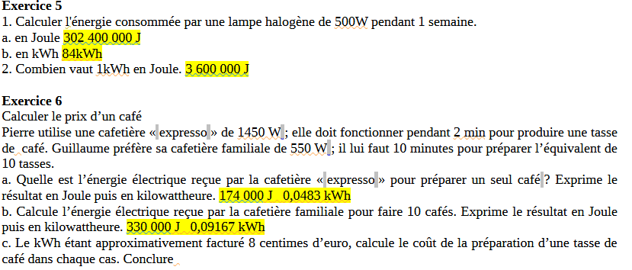

3. A faire pour la semaine prochaine
DS sur puissance et énergie

